PRESSEMITTEILUNG

UniCloud: IIoT-Plattform für Unitronics-SPS

Die cloud für automatisierer

Spectra stellt die UniCloud vor, eine vollständige No-Code IIoT-Plattform für Hersteller und Betreiber von Geräten, Maschinen und Automaten. Das neue Online-Portal bietet die Möglichkeit zur Visualisierung, Speicherung und Analyse aller Prozessdaten, die an beliebigen Orten auf Unitronics-Steuerungen verarbeitet werden.

Der Charme dieses neuartigen Portals liegt in der einfachen Konfiguration der eigenen IIoT-Anwendung, die keinerlei Programmierkenntnisse oder Expertise von Cloud-Professionals erfordert. Mit einfachem „Click-and-Select“ kann man eine eigene, auf die spezifischen Bedürfnisse abgestimmte Cloud-Applikation erstellen und so z.B. Maschinen bzw. deren Daten online präsentieren, verwalten und weiterverarbeiten. Attraktive Dashboards werden durch einfache Konfiguration vorgefertigter Objekte wie Graphen, Tabellen, Landkarten, usw. erstellt und zeigen aktuelle, historische oder aggregierte Daten aus einer oder mehreren Maschinen an.
UniCloud ist sicher! Ein Ende-zu-Ende (E2E) Schutz sorgt für eine durchgängige Absicherung des Datenzugriffs, bis hin zur Vergabe von Benutzerrollen mit definierten Zugriffsrechten. Weitere eingebaute Schutzmechanismen sind Encrypted REST APIs over TLS, MQTT X.509 authentication, Anti-Virus und Web Application Firewall (WAF) Rules.

An die UniCloud können alle SPS-Modelle der UniStream, Samba und Vision Serien angebunden werden. Sowohl in Neuinstallationen als auch in bereits vorhandene, laufende Installationen, ohne dass Programmänderungen notwendig werden. UniCloud Abonnements sind in verschiedenen Paketen erhältlich, abhängig von der Datenmenge („Tags“) und der Update-Rate (10 s bis 5 min).
Die UniCloud ist die ersten 3 Monate kostenlos. Einfach anmelden und die Möglichkeiten der UniCloud ausführlich und ohne funktionale Einschränkungen testen: https://www.unitronics.io/login/signUp
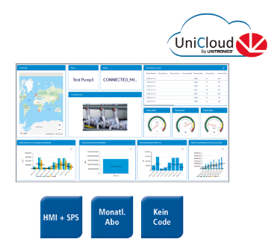
Wörter: 234
Zeichen: 1.923 (mit Leerzeichen)
Bild: Spectra_UniCloud_Cloud_fuer_Automatisierer.jpg

Ansprechpartner:
Roger Bärlocher
Tel.: +41 (0) 43 277 10 50
E-Mail: info@spectra.ch

